History - 4ºESO
Task 5 – March, 26th 2020
Buenos días a todos, vamos a continuar con la Unidad 6 – The Age of Empire. La primera tarea que llevaréis a cabo será leer la página 60 en su totalidad y realizar las cuestiones 15, 16, 17, 18, 19 y 20 de la páginas 60.
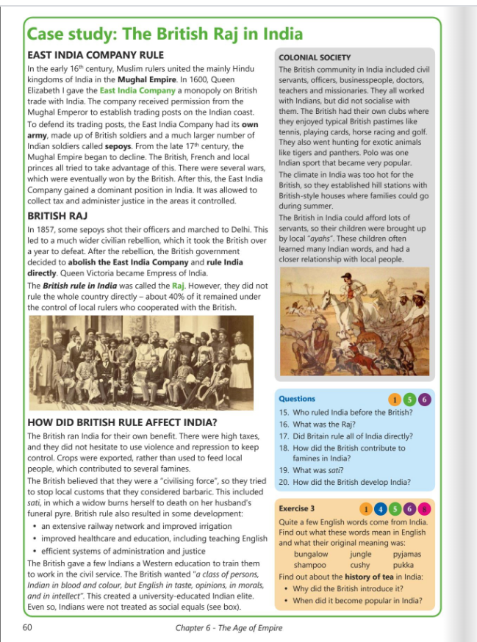

Os incluyo un enlace que no deja de ser un repaso y un acercamiento a lo que estamos viendo ahora:
https://www.khanacademy.org/humanities/ap-world-history/1450-1750-renaissance-and-reformation/copy-of-imperialism/v/industrialization-and-imperialism

Por favor, hacedme saber si os estoy mandando demasiado o la tarea que os estoy asignando es la adecuada.
Tenéis de plazo hasta el viernes 27 de marzo a las 14:00 para entregarme las cuestiones. Mi dirección de correo es Alejandro.roldan@sanviatorvalladolid.com
Si tenéis cualquier duda al respecto podéis escribirme al correo que os he indicado anteriormente y resolveré todos los problemas que tengáis.
Un saludo y mucho ánimo chicos, juntos podremos superar esta situación.
P.D. Por favor podríais decirme si Miguel está teniendo algún problema que desconozca, de momento no he podido contactar con él.

